**Esercitazione sulle reti di Petri - Soluzioni**

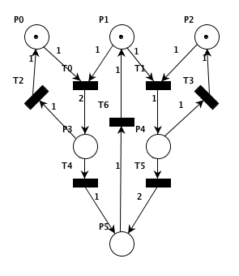**Esercizio 1**

Data la rete di Petri in figura e la marcatura iniziale riportata, rispondere alle seguenti domande.

1. Quali transizioni sono abilitate? (T0, T1)
2. Esistono transizioni in conflitto? (Sì, T0 e T1)
3. Esistono attività concorrenti? (All’inizio no, perché le uniche transizioni abilitate sono in conflitto)
4. Quali sequenze sono possibili? (<T0, T4, T2, T6>*, <T0,T2, T4, T6>*, <T0,T4, T6, T2>*, <T0, T2, T2>, <T1, T3>, <T0, T4, T4, T6, T6, T1, T3>
5. Esiste una sequenza in cui una sottosequenza di scatti si ripete all’infinito? (Sì, <T0, T4, T2, T6> o <T0,T2, T4, T6> o <T0,T4, T6, T2>)
6. Esistono sequenze finite che portano a stati in cui nessuna transizione è abilitata? (Sì, ad esempio <T1, T3> o <T1, T5, T6, T0, T2, T2, T6, T0, T2, T2> o <T1, T5, T6, T6, T0, T4, T4, T6, T6>)
7. Se sì, riportare almeno una marcatura finale. (<P0=1, P2=1>)

**Esercizio 2**

Modellare attraverso una rete di Petri il seguente sistema.

Un sistema di produzione si basa su 3 linee di produzione e 1 assemblatore. Le 3 linee di produzione producono pezzi rispettivamente di tipo A, B e C. L’assemblatore costruisce 1 assemblato con 2 pezzi A, 1 B e 3 C. L’assemblato viene poi messo in un contenitore temporaneo. Da qui, un braccio meccanico ne sposta uno alla volta nel magazzino.

Facoltativo: modellare la capacità massima di 10 assemblati del contenitore temporaneo.

